**MOSの製作と性能評価**

131238 宮城祥吾

1. **製作手順**
   1. へき開

Siウェハを約2cmの正方形大に切り出す。

* 1. 洗浄

・有機洗浄

水→エタノール→アセトン→エタノール→水 (各5分)

・ピラニア洗浄

H2O2 : H2SO4 = 1 : 3 (10分)

・BHF (10分)

・ポストベーク (10分)

* 1. SiO2形成

O2雰囲気　(100cc 1050℃ 100分)

* 1. n領域形成

・フォトリソグラフィ

レジスト塗布 (ポジ型)　ポストベーク(15分)　現像液 (60秒)

BHF (2.5分)　エタノール→水 (各5分)　ポストベーク (10分)

・チャネル形成

N2雰囲気 (100cc 950℃ 30分)

* 1. ゲート酸化膜形成

・フォトリソグラフィ(上記と同じ)

・O2雰囲気 (100cc 950℃ 30分)

* 1. コンタクト領域形成

フォトリソグラフィ(上記と同じ)

* 1. 電極形成

・Al蒸着

・フォトリソグラフィ(上記と同じ)

・リン酸エッチング

1. **測定結果**

今回、基板は2つ作成した。それぞれ、名をdustとcleanとする。基板には様々な大きさのMOSが乗っており、出来の良いものを測定した。MOSの場所と呼称を図1に示す。



図 1　　MOSの配置と名前

* 1. **dust_a3**

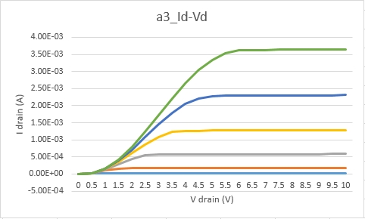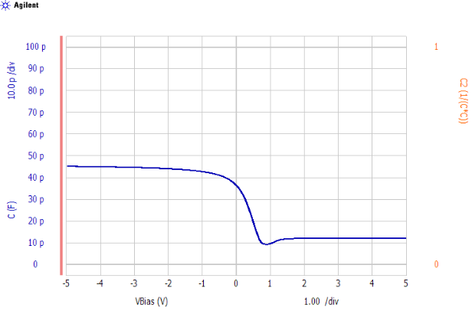

図 2　　dust : a3_Id-Vd 図 3　　dust : a3_C-V

* 1. **dust_d2**

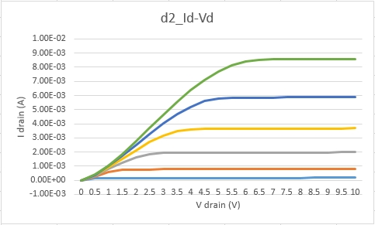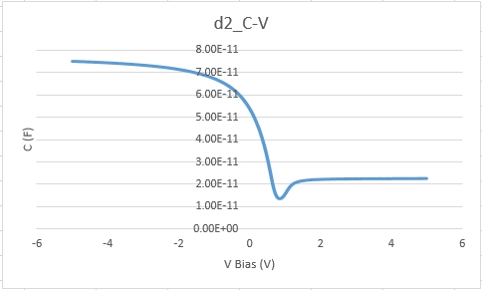

図4　　dust : d2_Id-Vd 図5　　dust : d2_C-V

* 1. **clean_a3**

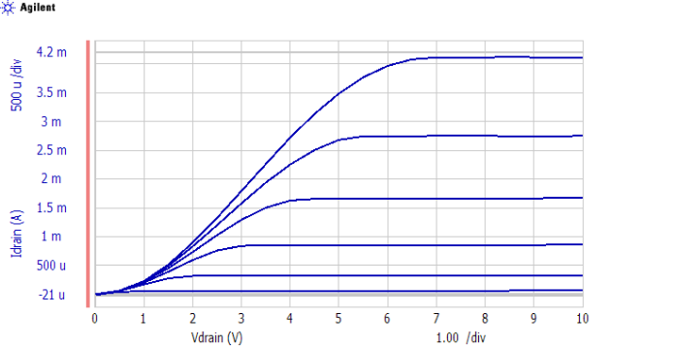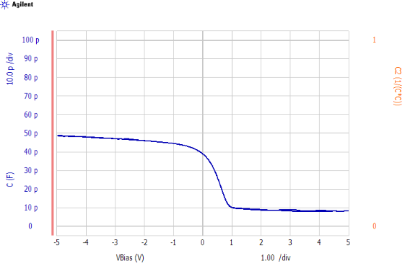

図6　　clean : a3_Id-Vd 図7　　clean : a3_C-V

* 1. **clean_b2**

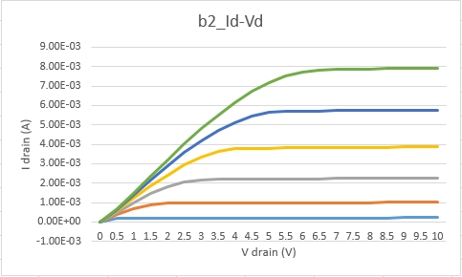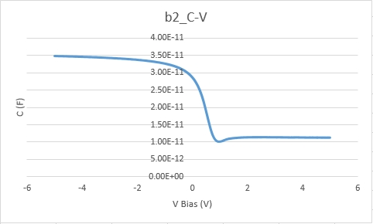

図8　　clean : b2_Id-Vd 図9　　clean : b2_C-V

1. **考察・感想**

全体的によくできたと思う。

Id-Vdのグラフのスタート(0V~2V)が2次曲線のようにカーブしているが、

clean b2_Id-Vdで計測の針をできるだけ中心に集めて測ると、それが改善されたことから、計測時の針の置き方に起因すると考察する。

電極にアルミを使用しているが、アルミの誘電率は3.96×107、銅の誘電率は5.76×107と1.5倍近くも変わる。電極を誘電率の高いものを使うことにより、性能が上がると考えられる。[1]

1. **参考文献**

1. 物理定数表 Physical Constants

   http://www.mogami.com/paper/physical-constants.html